MERCADOS DE NATAL NO RENO
Cruzeiro fluvial de 5 dias | VIVA Cruises
O cruzeiro parte de Düsseldorf pelo Reno até Bonn, sobe até Mainz e desce até Koblenz, retornando a Düsseldorf — passando por alguns dos mais charmosos mercados de Natal da Alemanha, com luzes, enfeites artesanais e o aroma de vinho quente e amêndoas torradas.
Paisagem que une mercados de Natal históricos, cidades catedral e o charme do Vale do Reno (forte apelo visual para redes sociais do cliente), cidades com identidade própria e fácil de descrever (Düsseldorf, Bonn, Mainz, Koblenz), formato all-inclusive. Bom encaixe para uma experiência natalina completa, casais e viajantes 50+.
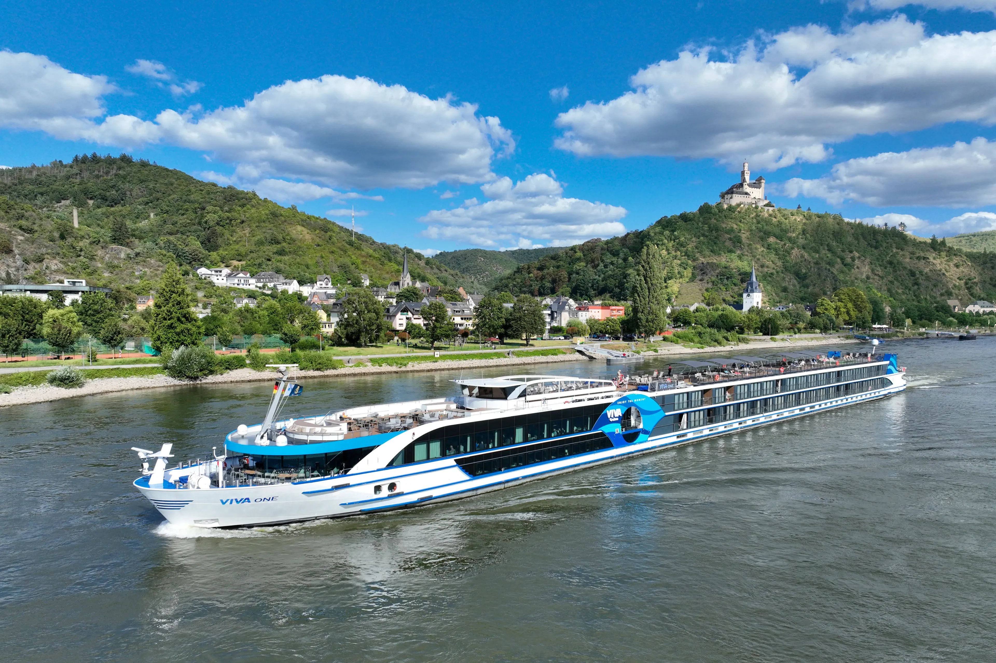
MS VIVA ONE

Itinerário do Cruzeiro
Dia | Porto | Chegada | Partida
Dia 1 | Düsseldorf | — | 16:30
Dia 2 | Bonn | 00:30 | 17:00
Dia 3 | Mainz | 09:00 | —
Dia 4 | Mainz | — | 07:00
Dia 4 | Koblenz | 13:00 | 19:00
Dia 5 | Düsseldorf | 03:00 | —
Desembarque após o café da manhã, no último dia.
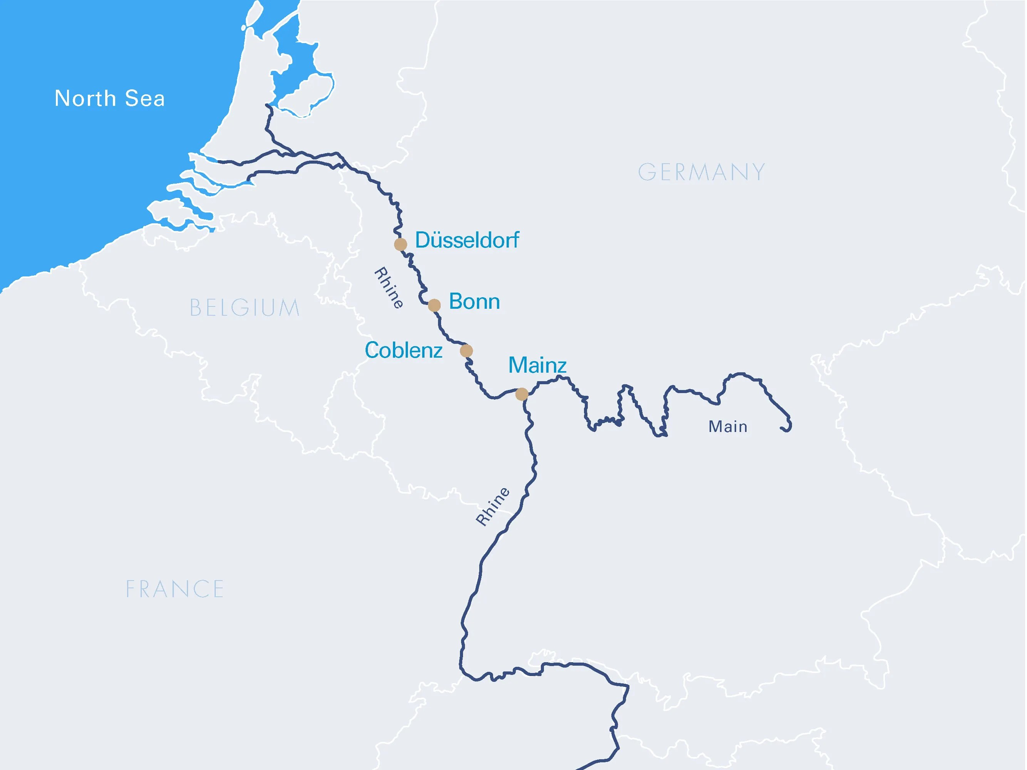
Mapa do trajeto — Reno

Destaques do Roteiro

Düsseldorf
O histórico mercado de Natal de Düsseldorf recebe os visitantes com luzes cintilantes, barracas decoradas e o aroma reconfortante de vinho quente e amêndoas torradas. Vale passear pela Cidade Velha romanticamente iluminada, procurar por presentes artesanais e aproveitar uma xícara de chocolate quente no clima festivo.

Casal aproveitando um mercado de Natal alemão

Bonn
Em Bonn, o mercado de Natal na Münsterplatz ganha um cenário impressionante com a Casa de Beethoven ao fundo. Ali é possível encontrar barracas decoradas para a época, um charmoso carrossel infantil e apresentações musicais sazonais que completam o clima festivo.

Mainz
Em Mainz, iguarias locais como biscoitos amanteigados e queijos artesanais atraem o paladar, enquanto artistas regionais oferecem peças feitas à mão para todos os gostos. O mercado ao redor da majestosa catedral é especialmente atmosférico, com sua silhueta imponente dando um toque especial à experiência natalina.
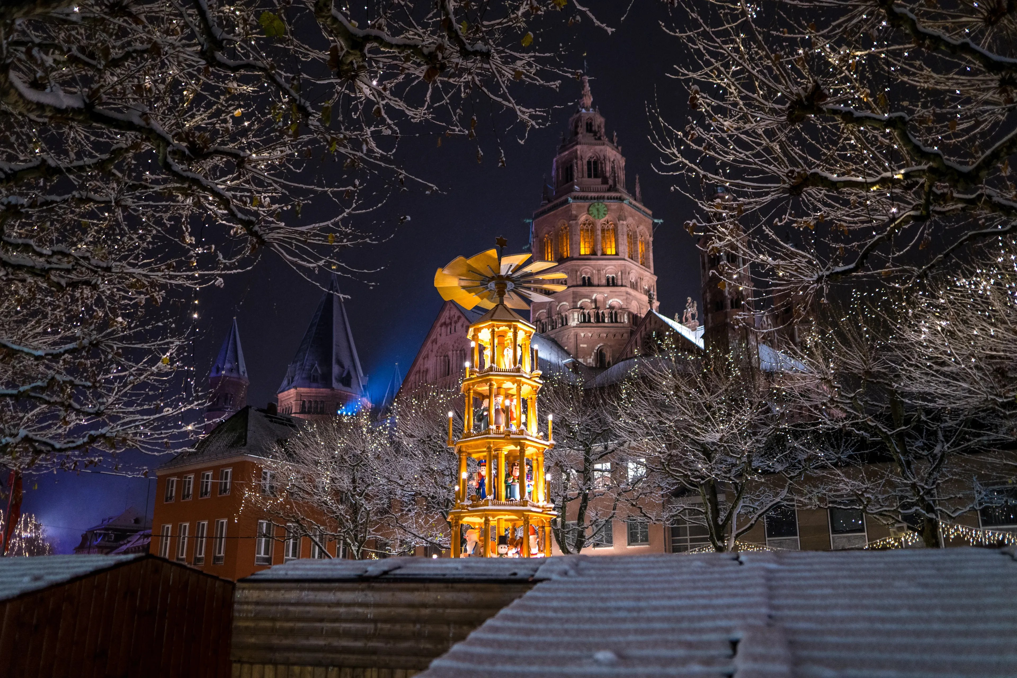
Mercado de Natal em Mainz, com a Catedral ao fundo

Koblenz
A visita a Koblenz completa o roteiro: o mercado de Natal na pitoresca cidade velha se destaca por sua localização no Deutsches Eck, onde está a monumental estátua equestre do Kaiser Guilherme I. Ali, história e espírito natalino se misturam em uma experiência verdadeiramente inesquecível.

Principais Serviços a Bordo — VIVA All-Inclusive
- Pensão completa: café da manhã em buffet, almoço e jantar (menus gourmet servidos à mesa), com mesa livre e horários flexíveis.
- Bebidas não alcoólicas e alcoólicas selecionadas disponíveis o dia todo.
- High Tea: uma vez por viagem, seleção de scones, sanduíches, cupcakes, chocolates e macarons, harmonizados com variedade de chás.
- Frigobar reabastecido diariamente e garrafa de água reutilizável na cabine.
- Boas-vindas com champanhe a bordo.
- Produtos de beleza selecionados da RITUALS.
- Wi-Fi gratuito a bordo.
- Gorjetas para toda a tripulação incluídas.
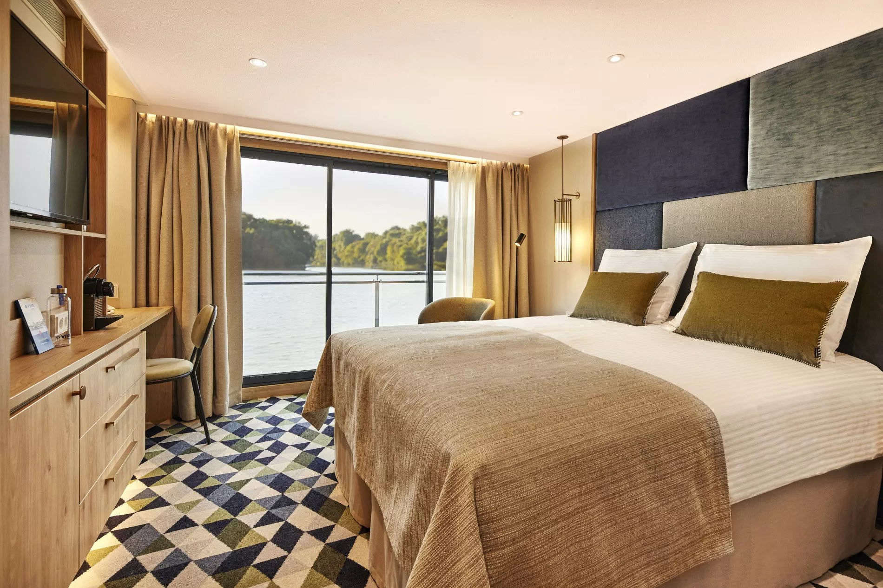
Cabine com varanda francesa a bordo do MS VIVA ONE

Datas de Partida
Datas de embarque sob consulta.

